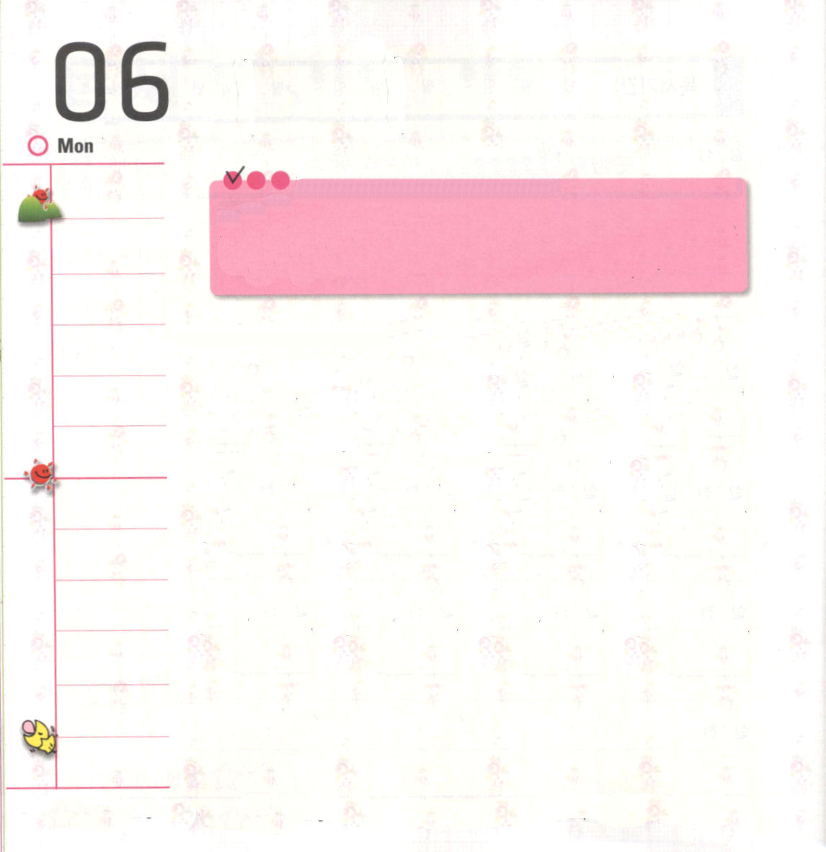


月曜日
定刻祈りに成功したらチェックしよう

使1：8 しかし、聖霊があなたがたの上に臨まれるとき、あなたがたは力を受けます。そして、エルサレム、ユダヤとサマリヤの全土、および地の果てにまで、わたしの証人となります。

誕生日をむかえたカズキは、ママとパパが買ってくれたいちごケーキを食べました。そして、その次の日に友だちに、前日に食べたいちごケーキがあまずっぱかったと言いました。友だちは、カズキの話を聞いてよだれをたらしました。カズキのことばを聞いてどうしてよだれをたらしたのでしょうか。カズキと友だちは、いちごケーキがおいしいことがわかったのです。みんなおいしく試食した証人だからです。
このように、福音の味を知っている人は、福音の証人になることができます。それで、私たちはイエス様を信じない友だちがわからない福音を先に味わわなければなりません。どうすればよいのでしょうか。今日のスケジュールを考えて、伝道資料を準備したあと、今日のみことばを祈りの手帳をとおして確認して、祈りの課題一つを決めて祈ります。これをくりかえせば、福音的な生活の根をおろすようになって、福音をあかしする友だちの前に証人として立つことができます。

キリストが「行きなさい」と言われたことを、教会は無関心のゆえに「用いなさい」「送りなさい」「与えなさい」に置き換えてしまった－ブースター

神様！福音の本当の味を知る神様の子どもとして、私を呼んでくださって、ありがとうございます。今日のみことば、祈り、伝道の中で福音の味を毎日味わうことができるように力をください。イエス・キリストのお名前によってお祈りします。アーメン。
今日のみことばを心に植えよう（あいている部分に書いてね）
使徒の働き1章8節のみことば
しかし、聖霊があなたがたの上に臨まれるとき、あなたがたは力を受けます。そして、エルサレム、ユダヤとサマリヤの全土、および地の果てにまで、わたしの証人となります。

すべての信徒は毎日どんな講壇にも立つことができ、どんな説教でもすることができるーピフォード



火曜日
定刻祈りに成功したらチェックしよう

ピリピ 4：4～7 何も思い煩わないで、あらゆる場合に、感謝をもってささげる祈りと願いによって、あなたがたの願い事を神に知っていただきなさい。そうすれば、人のすべての考えにまさる神の平安が、あなたがたの心と思いをキリスト・イエスにあって守ってくれます。 (6～7)

「もしかして、学校でテストのとき、ふるえて緊張しますか」
試験問題の答えがすべて分かれば、本当にうれしくて、おもしろいだろうに、答えが分からないから、ただ苦しいだけでしょう。

生活の中で起きるさまざまな問題を見て、祈ることができたら、問題の答えを見つけることができます。ヨセフは奴隷に行ったのですが、祈りの力で最高の祝福を見つけたし、ダビデはサウルに追い回されながらも、祈って神様の祝福を味わいました。むずかしくても、問題をおいて引き続き祈れば「あ！これだな！」 という神様がくださった答えを見つけるようになって、よろこびが来ます。これがまさしく祈りです。私たちがいっしょに神様がくださるよろこびの中に入っていってみましょうか。「ドブン！」

私が韓国で働きをして持っている喜びのために私の生涯をささげるーネリーＢ．ランキン
「韓国でキチョン学校長と未信者日曜学校をはじめた女性宣教師」



ピリピ人への手紙4:4～7
（神、主、感謝、喜び、思い、寛容、キリスト・イエス、心）

4節 いつも（ ）にあって（ ）なさい。
もう一度言います。（ ）なさい。
5節 あなたがたの（ ）な心を、すべての人に知らせなさい。
主は近いのです。
聖句の中の（ ）
に、上の（ ）の
ことばから入れてね
6節 何も思い煩わないで、あらゆる場合に、
（ ）をもってささげる祈りと願いに
よって、あなたがたの願い事を（ ）に
知っていただきなさい。
7節 そうすれば、人のすべての考えにまさる神の平安が、
あなたがたの（ ）と（ ）を（ ）
にあって守ってくれます。
今日も私たちを勝利へとひっぱってくださる神様に感謝をささげます。問題の中で、続けて祈ることができる力をください。ヨセフとダビデのように、神様がくださる答えを見つける最高の生活となるように導いてください。イエス・キリストのお名前によってお祈りします。アーメン。
愛の神様、キリストの祝福が私にまずのぞみ、他の人がその祝福を見て主に立ちかえる伝道の働きを体験させてください。イエス・キリストのお名前によってお祈りします。アーメン。
ウエスレイが見せた偉大な力は、福音を伝えるためにはささいなことを果敢に無視したということだ－Ｇケネディー

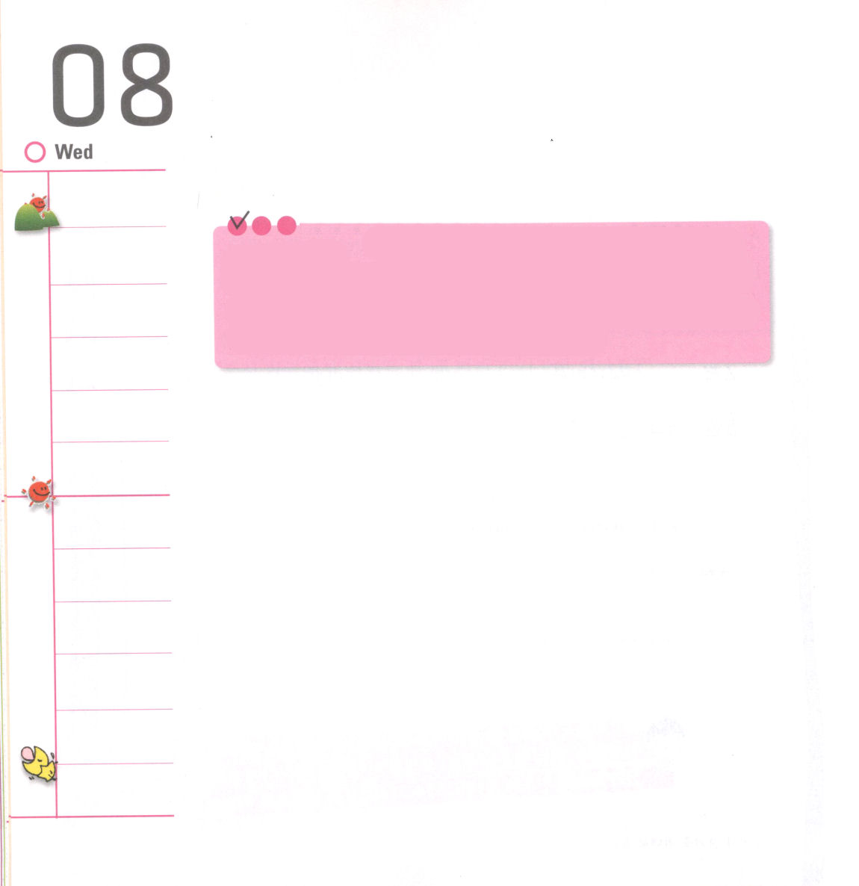


水曜日

定刻祈りに成功したらチェックしよう

使18：18～23 パウロは、なお長らく滞在してから、兄弟たちに別れを告げて、シリヤへ向けて出帆した。プリスキラとアクラも同行した。パウロは一つの誓願を立てていたので、ケンクレヤで髪をそった。 (18)

「あ～、礼拝しに行かなければならないのに、今日も朝ねぼうしたな。どうしよう」
日曜の朝にこのように言うことがありますか。毎週、早く起きて余裕をもってに教会に行かなければと心で決意するのですが、決心したようにうまくできないでしょう。
ところで、昨日、失敗しても大丈夫です！今日、もういちど決断すればよいのです。「私はできる」ではなく、私はできないが、私とともにおられる方の力を信じる、私たちは神様の子どもです。
失敗を恐れずに、今日、ふたたび決断してみましょう。神様は世界福音化をする伝道者が決断すれば新しい力をあたえてくださいます。

キリストがない心が宣教地であり、キリストがある心が宣教師だ － 未詳 －

私が今日どんな
決断をしたのか
書いてみよう

今、私の決断を聞いてくださる神様に感謝をささげます。イエス・キリストの力を体験する一週間にならせてくださって、毎日、祈りの力で生きて行くレムナントにならせてください。イエス・キリストのお名前によってお祈りします。アーメン。
私たちの目標は人の生活がキリストを体験する別のものになるようにすることだーチューナー



木曜日

定刻祈りに成功したらチェックしよう

ヨハネ20：21～23 イエスはもう一度、彼らに言われた。「平安があなたがたにあるように。父がわたしを遣わしたように、わたしもあなたがたを遣わします。」そして、こう言われると、彼らに息を吹きかけて言われた。「聖霊を受けなさい。 (21～22)

脳は、人が行動して判断するのに非常に重要な役目をします。私たちのすべての考えと心が、一番先に脳から伝えられるのです。とくに考えは、かならずからだに伝えられます。それで、脳にまちがった習慣、体質、失敗の意識がいっぱいになっていれば、考えと心にまちがったことが伝えられます。しかし、福音、みことば、祈り、聖霊の導きのような霊的なことがいっぱいに入れば、考えと心が正しくなって、神様と通じる行動をすることができます。このとき、人間は本当に幸せを感じることができるのです。
今日から失敗する否定的な考えはすべて投げてしまいましょう。福音を持った霊的エリートの成功する考えを心にいっぱい満たしましょう。

キリストがこの世を導いておられるということは、すなわち、個々人を導かれるということだ－ルチオ
福音化は、教育を受けた者の専門的な機能ではなく、イエスと友だちである者の日常の表現だ－ツルフォード
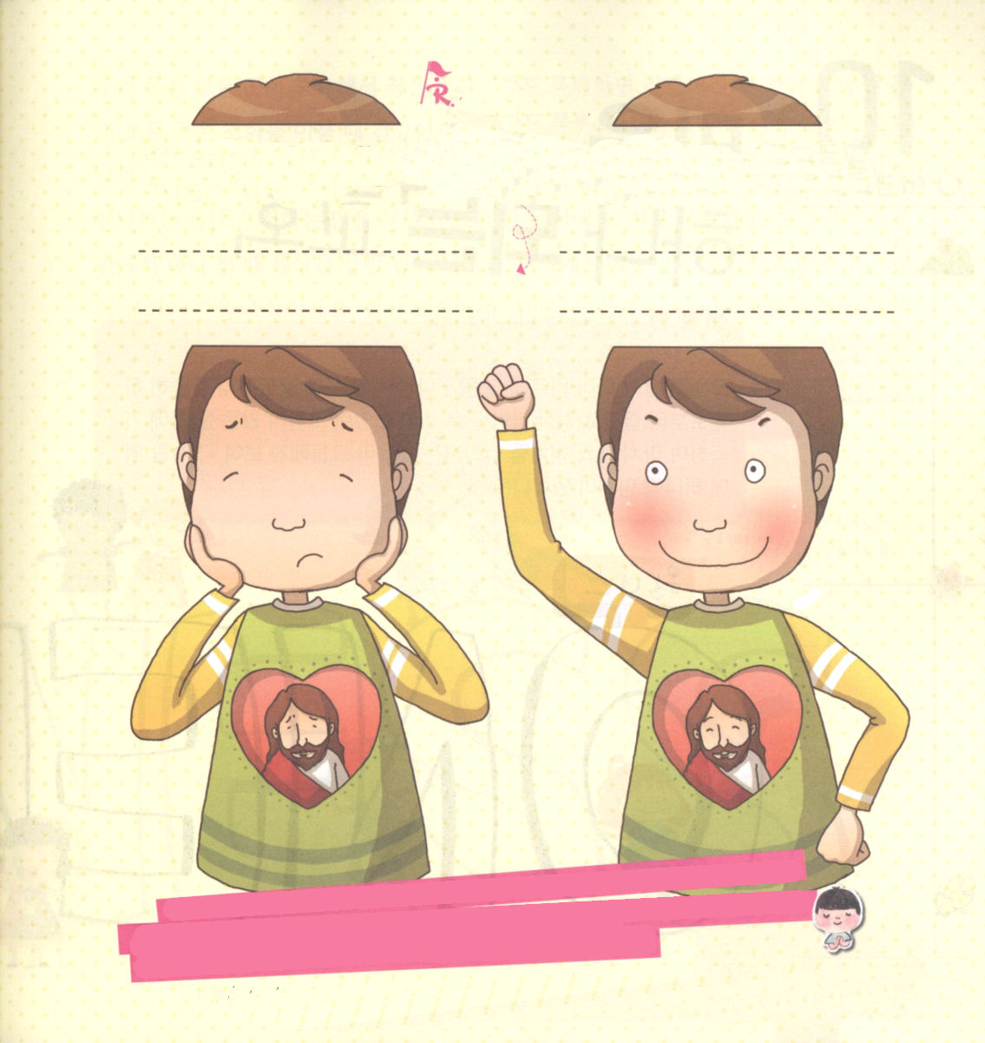
失敗する考えと
成功する考えが
なにか、それぞれ
書いてみよう

生きておられるイエス様、よくない習慣、体質、もんく、がっかりすることなど、よくないことを心に入れないように、聖霊に満たしてください。福音、みことば、祈りが入って、私を生かす祝福を味わわせてください。イエス・キリストのお名前によってお祈りします。アーメン。

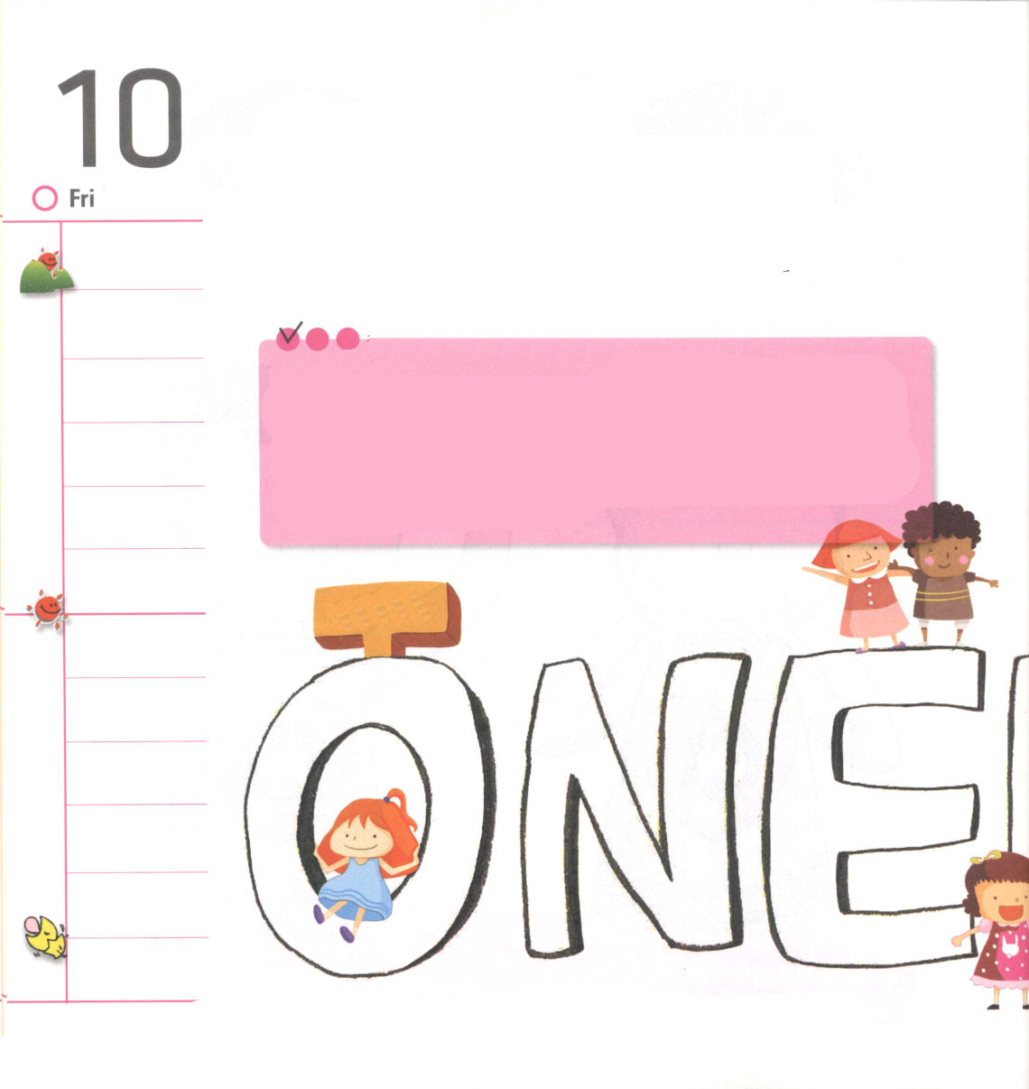


金曜日

定刻祈りに成功したらチェックしよう

使2：1～4 五旬節の日になって、みなが一つ所に集まっていた。すると突然、天から、激しい風が吹いてくるような響きが起こり、彼らのいた家全体に響き渡った。また、炎のような分かれた舌が現れて、ひとりひとりの上にとどまった。 (1～3)

キリスト教が1世紀になったときに広く拡散した理由は、信徒それぞれが福音を伝える責任を持っていたからだ
―ロチォ

私たちのからだは、すべての所が重要で、小さな部分でもぐあいが悪いならば、元気になることができません。私たちのからだのすべての所は調和がとれるとき、健康が維持されます。同じように、重要なみことばを伝える牧師先生と信仰の献身をする重職者の方々がレムナントと信仰を分かち合うときに一つになることができます。レムナントは福音を伝える多くの方と重要なひとつのからだです。おたがいにたりなくて、かけていても、福音の中で一つになるとき、この世を生かす力が生まれます。現場でイエス様を体験して、力を得ることが教会が受ける祝福です。現場の教会で毎日力を受けて、本教会で一緒に集まって礼拝をささげるとき、ワンネスの奇跡が起きます。

生きておられる神様、私はまだ小さな子どもですが、教会の祝福がなにか知らせてくださって、ありがとうございます。現場の教会で毎日みことばを体験して、恵みをもって本教会に集まり神様がくださる力を受けるワンネスの答えを味わわせてください。。イエス・キリストのお名前によってお祈りします。アーメン。

ワンネスでひとつになる意味を考えながら、きれいに色をぬってね
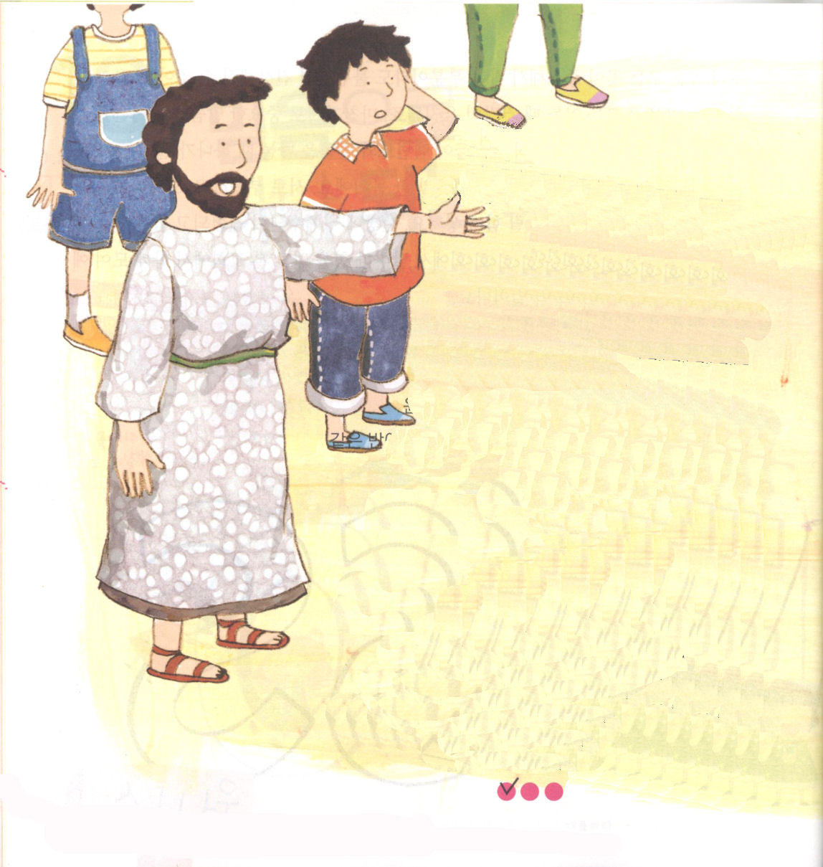

メグミのクラスに新しい友だちが転校してきました。
その子の名前はユミです。
ユミは、生まれた時から右足が短くて、足をひきずりながら
歩いていました。
自分の姿がはずかしかったユミは
いつもうつむいていたし、
あまり話もしませんでした。
そんなユミの心が分からない友だちは、
ユミの足をひきずる姿をまねしたりしました。
同じクラスになったメグミは、友だちにからかわれる
ユミを見ると心がいつも痛くなりました。
ある日、メグミはユミの横に静かに近づきました。
「ユミちゃん、今までとても悩んで苦しんだでしょう？」
ユミは、だまって涙をぽとんと流しました。
「ユミちゃん、足をひきずっていても、あなたはたいせつな人よ」
ユミは顔をあげてメグミを見つめました。
「私は、こんな自分が大きらい。
私はなんにも悪いことをしていないのに、
どうしてこんなふうに生きなければならないの？」
ユミは、ふまんがいっぱいの声で言いました。

定刻祈りに成功したらチェックしよう

もし神様がゆるされるなら、私は韓国のすべての部族を訪問して、北側のトラ狩りの部族から、南側の
農家の人々にまで福音を伝えたいです。－アペンチェラー
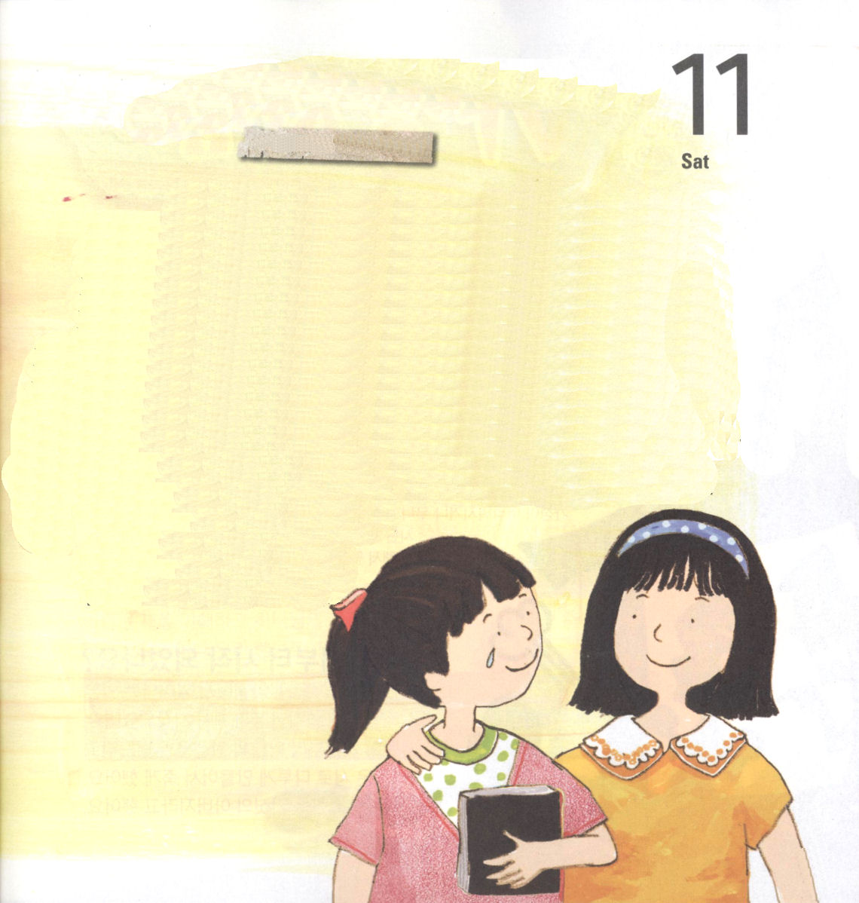

私は福音を伝えるレムナント宣教師
土曜日
おはなし黙想１
「そんなふうに考えないで。聖書には生まれつき目が見えない人がいたけれど、イエス様が弟子たちに『だれの罪でもなくて、その人に神様がなさる事を現わされるためだ』ということばがあるのよ」メグミは、ユミに福音を伝えました。福音を聞いたユミは、とてもよろこんでイエス・キリストを救い主としてお迎えしました。「メグミちゃん、ありがとう。神様が私に特別ないのちをくださると言われたみたい」メグミは、ユミが神様の子どもになってとてもうれしくて、神様に感謝しました。「ユミちゃん、神様の子どもはいくつかの祝福を受けるようになって、神様がいつもともにいて、どこででも私たちを導いてくださるの。だから、神様に受けた祝福を感謝するために、私たちは次の日曜にはいっしょに教会に行こうね」日曜になって、ユミはメグミといっしょに教会へ行きました。
「これから男の子たちがからかってもはずかしくない。
私はもう神様の子どもだから」
ユミはみことばを聞いて幸せです。

